20231310Z4L2

例2　(多选)如图所示，在水平向右的匀强电场中有一绝缘斜面，斜面上有一带电金属块沿斜面滑下。已知在金属块滑下的过程中动能增加了12 J，金属块克服摩擦力做功8 J，重力做功24 J，则以下判断正确的是(　　)

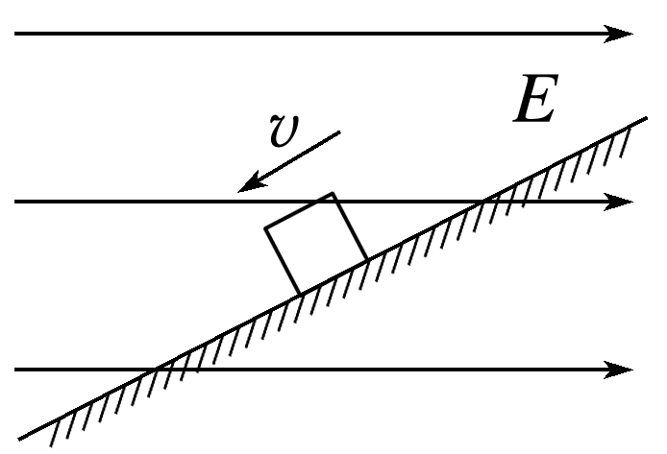

A．金属块带正电荷

B．金属块的机械能减少12 J

C．金属块克服静电力做功8 J

D．金属块的电势能减少4 J